中國文化大學教育部延續性及教學創新試辦計畫
計畫成果紀錄表

子計畫 | A4-1-2 從想到做的培育搖籃-創客中心
具體作法 | 華岡創客中心創新創意系列講座-精油萃取原物料介紹講座
主題 | 精油萃取原物料介紹講座
內容  （活動內容簡述/執行成效） | 主辦單位：教資中心  活動日期：2019/05/17 0900-1000  活動地點：大慈館B1華岡創客中心  主 講 者：  參與人數： 27 人（教師 人、學生 27 人、行政人員 人、校外 人）  內 容：  中國文化大學教學資源中心2019年5月17日於大慈館B1華岡創客中心辦理精油萃取原物料介紹講座，邀請鉅揚科技劉安淞先生來校為同學講解植物精油的原物料成分及內含油脂比例分析，以及各種精油萃取製法介紹。  執行成效：  精油萃取是相當多師生感興趣的題材，但其相關知識卻需要仰賴對於植物原料的認識才有可能作出精準的淬鍊，透過這次的講座讓本校師生得以有機會認識各種萃取技術及原材料認識。
 | 活動照片電子檔名稱  (請用英數檔名) | 活動照片內容說明(每張20字內)
 | 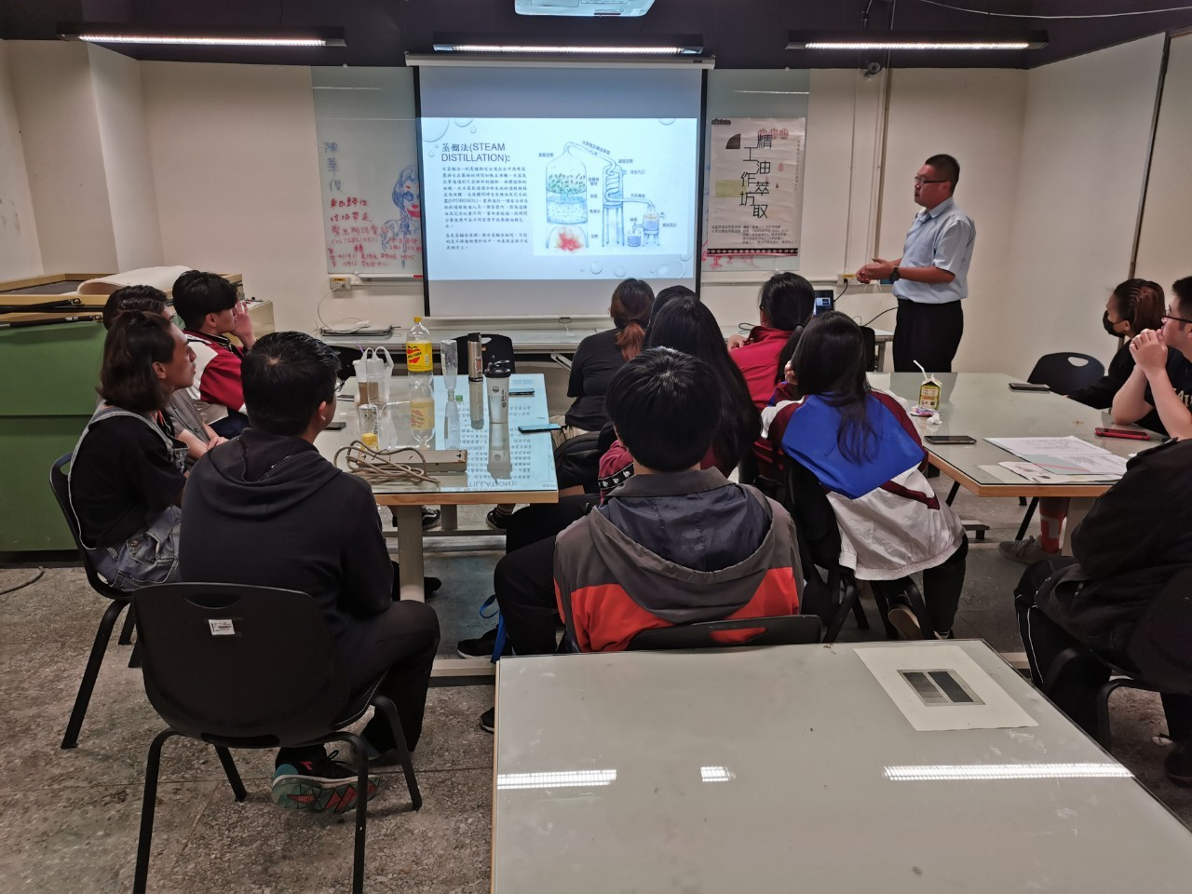 | 萃取機器介紹
 | 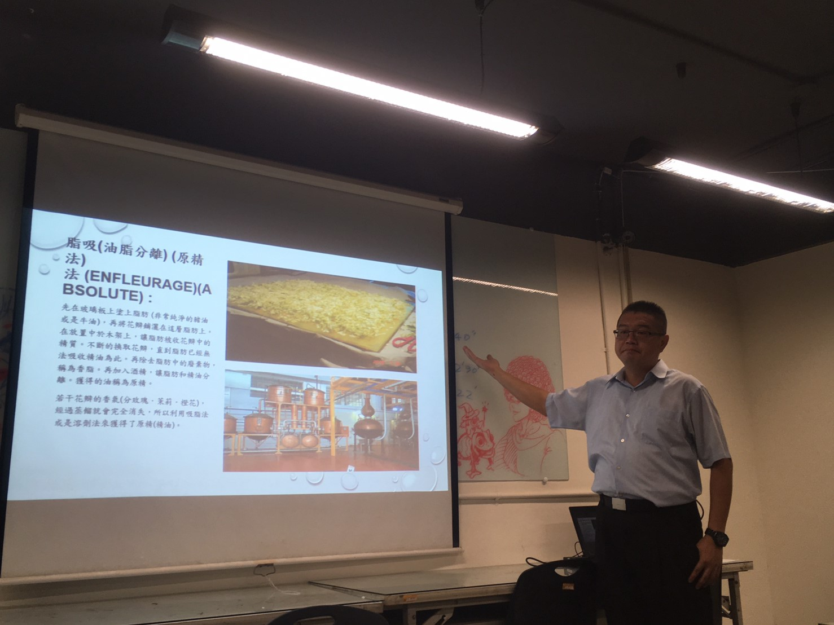 | 油脂分離介紹
 | 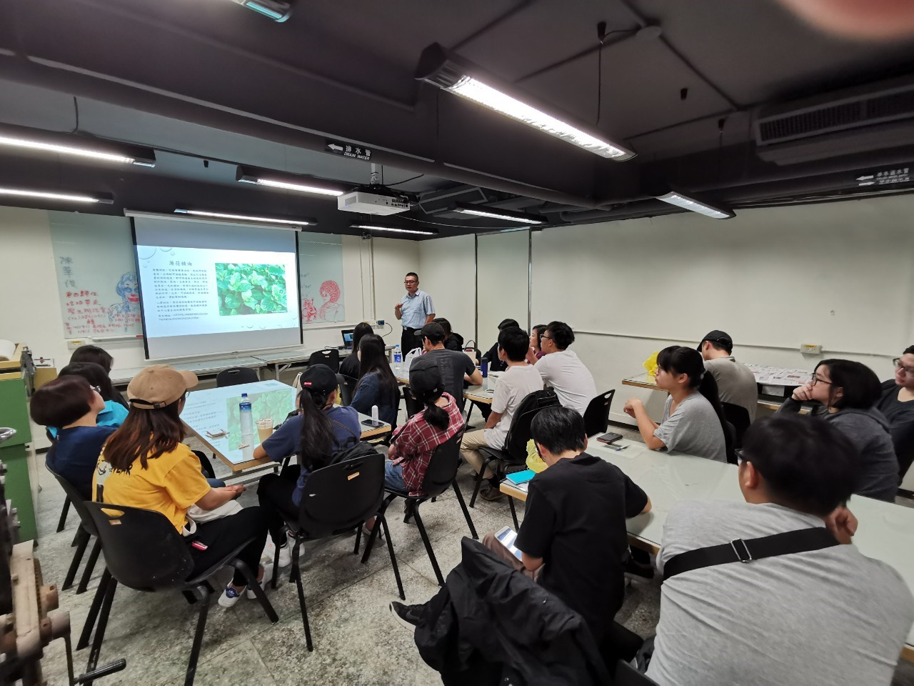 | 原植物材料介紹

